赤峰宁城山东四方安装工程有限公司
“1•19”较大爆炸生产安全事故调查报告

赤峰市人民政府事故调查组

2024年1月19日，山东四方安装工程有限公司承建赤峰市得丰焦化有限责任公司化产技改项目，在化产车间4#电捕焦油器加装氮气管道施工时发生爆炸，造成施工单位 3人死亡，直接经济损失约935.73万元。
依据《中华人民共和国安全生产法》、《生产安全事故报告和调查处理条例》（国务院令第493号）等有关法律法规规定，经赤峰市人民政府批准，成立赤峰宁城山东四方安装工程有限公司“1•19”较大生产安全事故调查组（以下简称事故调查组），事故调查组由市政府办公室、市应急管理局、市公安局、市总工会相关人员组成，同时聘请相关行业领域专家参与事故调查工作。
事故调查组按照“科学严谨、依法依规、实事求是、注重实效”原则和“四不放过”要求，通过现场勘察、调查取证、查看视频、询问谈话、专家分析论证等，查清了事故发生经过、发生原因、人员伤亡和直接经济损失等情况，认定了事故性质和责任，提出了对有关责任人员、责任单位的处理建议，提出了事故防范和整改措施。
调查认定：赤峰宁城山东四方安装工程有限公司“1•19”较大爆炸生产安全事故是一起施工单位作业人员未严格执行动火作业管理制度，未对动火设备内部气体进行检测，建设单位对现场安全措施确认不到位，违规动火作业导致的生产安全责任事故。
一、事故基本情况
（一）事故发生单位概况
1.山东四方安装工程有限公司
住所为山东省泰安市肥城市泰东路841号，成立于2004年5月21日，法定代表人张修森，统一社会信用代码：913709831666007351，企业类型为有限责任公司（自然人投资或控股）。经营范围为各类工程建设活动；电力设施承装、承修、承试；施工专业作业，建筑劳务分包；消防设施工程施工；建筑物拆除作业(爆破作业除外）；特种设备安装改造修理；特种设备制造；建设工程设计；建设工程监理等。公司具有石油化工工程施工总承包壹级、机电工程施工总承包壹级资质。
2.赤峰市得丰焦化有限责任公司
住所为赤峰市宁城县宁城汐子工业园区，成立于2010年8月18日，法定代表人张立全，统一社会信用代码：91150429558148311R，企业类型为其他有限责任公司。经营范围为煤气、煤焦油、硫磺、粗苯、焦炭、生产、销售等。
（二）建设项目基本情况
1.赤峰市得丰焦化有限责任公司年产300万吨焦炭技改升级项目于2020年6月24日取得宁城县发展和改革委《项目备案告知书》，于2021年7月30日完成安全条件审查，于2021年10月26日完成安全设施设计审查，项目分两期建设，一期项目（150万吨/年）于2023年10月16日开始试生产，试生产期限至2024年4月24日。二期项目正在施工建设，尚未交付使用。
2.发生事故的4#电捕焦油器属于二期建设内容，2023年10月6日，山东四方安装工程有限公司与赤峰市得丰焦化有限责任公司签订工程承包合同（合同编号DF-SF-202310 06），工程名称：赤峰市得丰焦化有限责任公司化产技改项目。合同承包范围：3#焦炉配套化产车间技改系统所有土建施工、钢结构制作安装、设备安装、非标设备制作、管道制作安装、防腐工程、电气、仪表、自动化、通讯、消防、安防、火灾报警和管道保温等。
3.新建的4#电捕焦油器制作安装及管道连接工作已完成，2024年1月9日，4#电捕焦油器及管道完成试压试验；2024年1月10日，4#电捕焦油器完成试电试验。
4.按照设计，正常生产时一期建设的1#、2#、3#电捕焦油器互为备用（两开一备），1#电捕焦油器与二期建设的4#电捕焦油器配套使用。
5.新建的4#电捕焦油器原设计图纸无外接氮气管口，赤峰市得丰焦化有限责任公司化产车间主任张国军提出要在4#电捕焦油器绝缘箱底部加装氮气管道，经赤峰市得丰焦化有限责任公司项目负责人刘伟与设计单位广东政和工程有限公司、设备制作厂家黄冈市金申环保科技有限公司进行沟通同意后，山东四方安装工程有限公司1月19日准备在4#电捕焦油器绝缘箱开孔安装氮气管道。
（三）事故发生单位安全管理情况
1.山东四方安装工程有限公司
（1）安全管理机构设置和人员配备情况。公司建立了安全管理机构，安委会主任由总经理担任，副主任由安全总监担任，成员由工程管理部部长和下属各项目单位一把手组成。安委会下设安全科，安全科设在工程管理部。
（2）劳动组织形式。采用常白班工作制。
（3）安全规章制度及培训情况。公司建立了全员安全生产责任制，制定了安全生产规章制度和操作规程。事故中两名电焊工取得了焊接与热切割特种作业操作资格证书。
2.赤峰市得丰焦化有限责任公司
（1）安全管理机构设置和人员配备情况。公司建立了安全管理机构，配备总经理1名，生产副总经理1名，技术副总经理1名，设备副总经理1名，安全总监1名。设有备煤车间、炼焦车间、化产车间、机修车间、电仪车间5个基层单位，设有生产技术科、设备科、安全环保科等6个科室，工程项目部1处。公司现有安全生产管理人员21人。
（2）劳动组织形式。采用“三班两倒”每班12小时工作制；白班8:00至20:00、夜班20:00至次日8:00。

（四）事故发生经过
2024年1月9日，4#电捕焦油器（Z81501）进行试压,试压范围为1#初冷器（E03101A）出口管道经4#电捕焦油器至1#煤气风机（B81501）入口（见图1）。试压时，由1#初冷器煤气出口管道通入氮气试压，经肥皂水测试系统无泄漏。
1月10日，4#电捕焦油器进行试电。试电时，关闭4#电捕焦油器进出口电动蝶阀和盲板阀，打开4#电捕焦油器上、中、下三个人孔，试电正常。
1月11日17时23分至1月13日3时00分，一期项目
暂停1#电捕焦油器使用，正压煤气由煤气风机出口管道引至1#初冷器入口管道， 煤气持续通入1#初冷器及1#电捕焦油器，使之保持正压备用（见图2、图3），正压压力约为0.6KPa（见图4）（测压点PT03103A，位于1#初冷器出口，测压显示范围包括1#初冷器及1#电捕焦油器）。
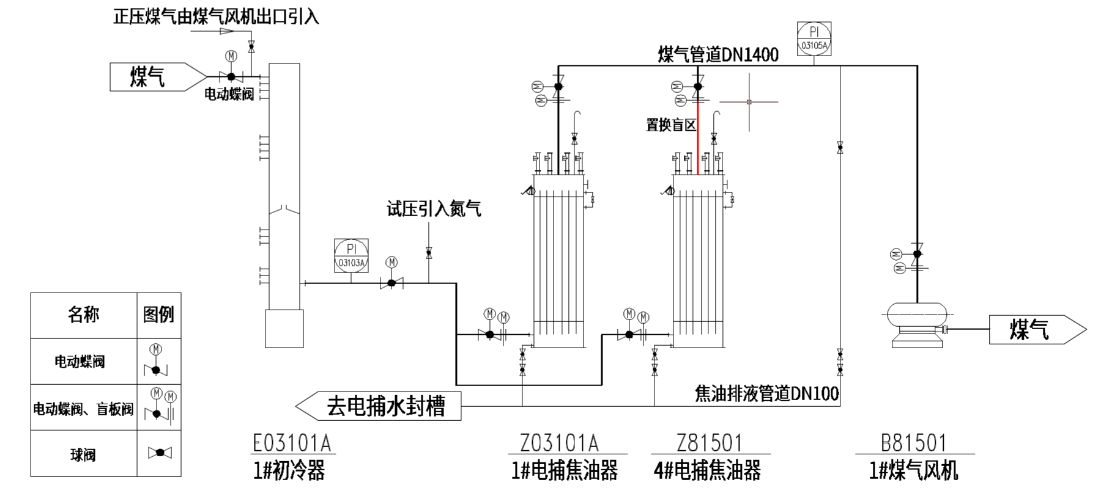
图1 1#电捕焦油器与4#电捕焦油器管道连接示意图
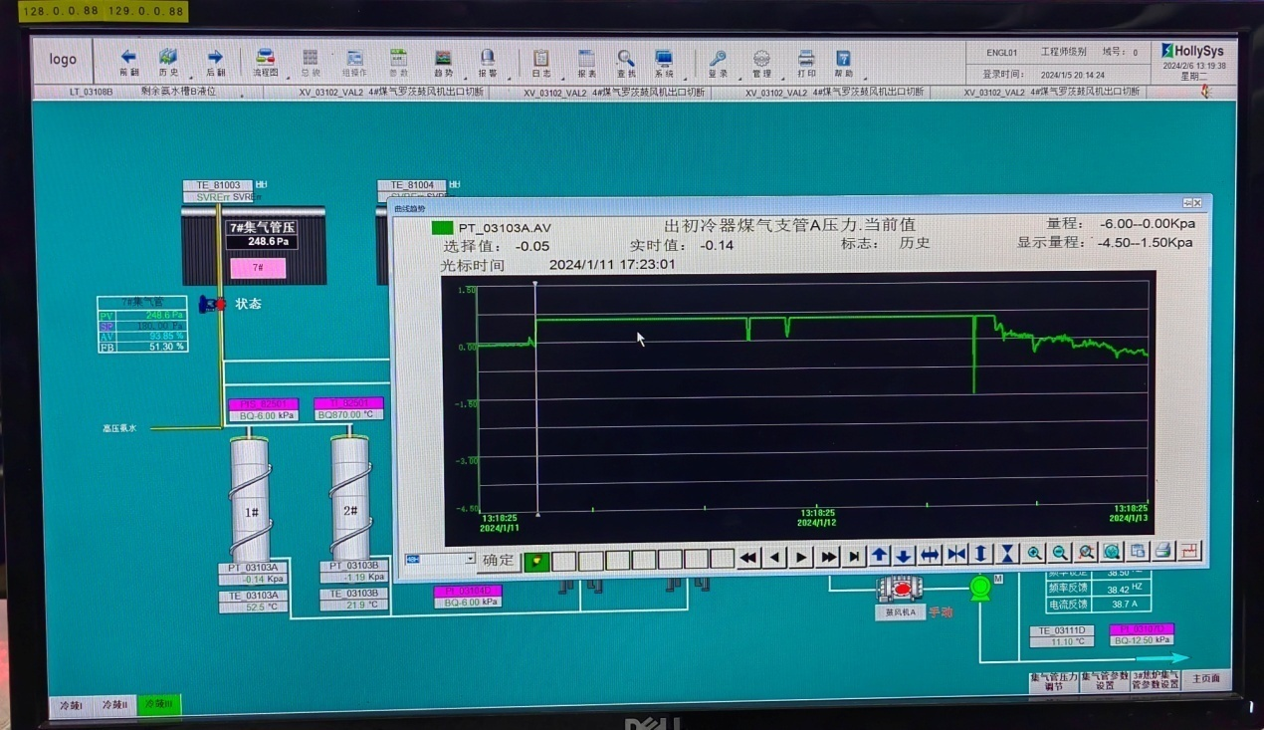
图2 正压初始时间

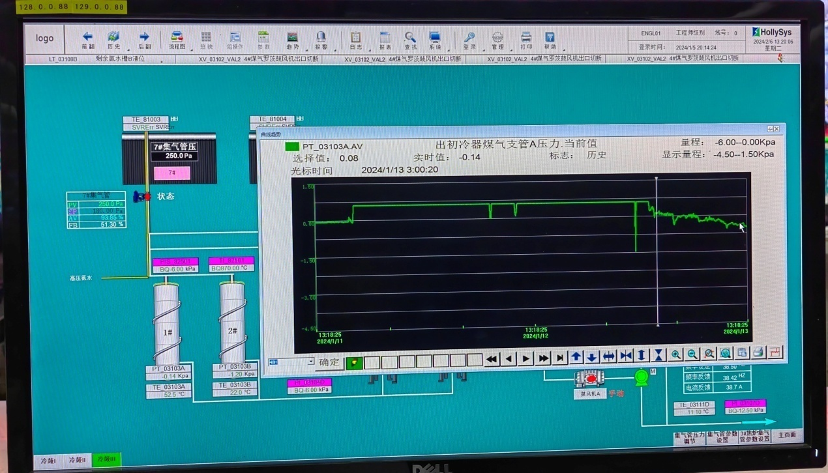
图3 正压结束时间

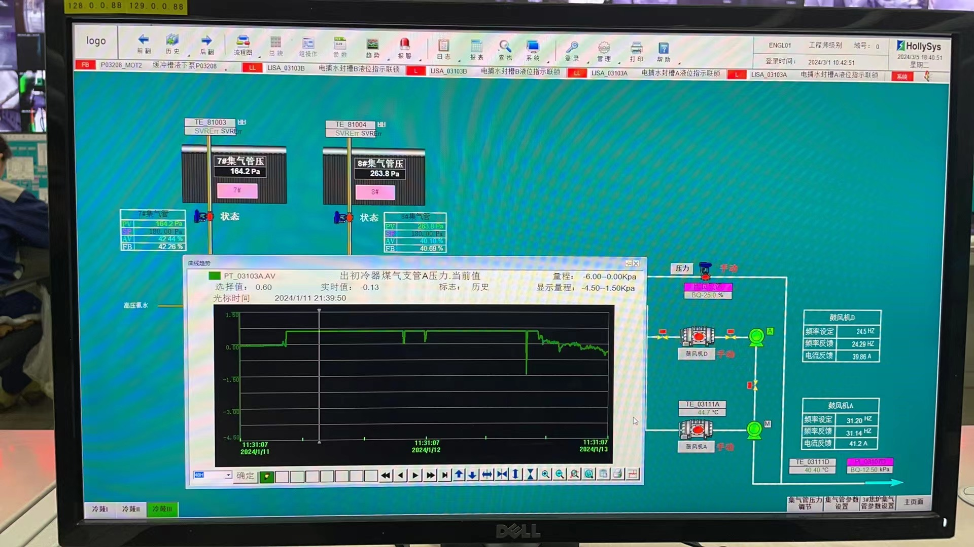
图4 DCS系统正压压力显示
1月12日上午，山东四方安装工程有限公司梁振宝、杨海龙安装4#电捕焦油器人孔法兰盖，下、中部人孔法兰盖安装完毕后，还没靠近上人孔位置时，佩戴的便携式煤气检测仪报警，判断4#电捕焦油器内有煤气存在，山东四方安装工程有限公司郑秀利将情况报告给冷鼓工段值班长谢孟奇，谢孟奇让山东四方安装工程有限公司现场人员佩戴空气呼吸器安装完成人孔法兰盖后，经请示车间主任张国军同意，排查煤气进入原因并对4#电捕焦油器内煤气进行置换。排查发现4#电捕焦油器焦油排液管道两道球阀均处于半开状态，随后关闭4#电捕焦油器焦油排液管道根部第一道球阀。
1月12日12时30分许，谢孟奇开启4#电捕焦油器煤气入口管道（管径为DN50）蒸汽接管阀门进行蒸汽置换（蒸汽压力约0.2MPa，温度约为120℃，阀门开度约50%）。置换时4#电捕焦油器进出口电动蝶阀和盲板阀、焦油排液管道根部第一道球阀关闭，顶部放散阀门打开。蒸汽置换持续约1小时，置换结束后未检测4#电捕焦油器内可燃气体浓度。
1月13日3时，1#电捕焦油器重新投用恢复负压。
1月19日7时，山东四方安装工程有限公司9人进入施工现场。现场领队郑秀利安排麻景东、李富刚、杨海龙三人加装氮气管道；张玉峰和高克新两人紧固1#煤气风机螺栓；杨海豹、梁振宝、潘旭光三人制作管道支架。
1月19日7时20分，郑秀利开始办理《动火安全作业票》、《登高安全作业票》，《动火安全作业票》动火人是麻景东，监护人是李富刚，安全措施确认人是郑秀利，安全交底人是化产车间安全员吴智光，作业负责人是郑秀利，作业单位同意确认人是化产车间主任张国军，安全管理部门同意确认人是赤峰市得丰焦化有限责任公司安全科安全管理人员乔健，现场验票人员是化产车间冷鼓工段班长王云飞。张国军、乔健、吴智光签票时未到作业现场进行确认。《动火安全作业票》放置在现场，发生事故时已损毁无法找到。
1月19日8时20分，郑秀利、王云飞到4#电捕焦油器旁对动火及登高作业进行现场确认，同时对4#电捕焦油器周边环境进行检测，检测结果为一氧化碳含量为0ppm，氧含量为20.9%。
8时40分，郑秀利去库房找材料。
9时10分，4#电捕焦油器发生爆炸。爆炸时杨海龙、李富刚在4#电捕焦油器顶部，麻景东在地面。
（五）事故现场情况（见图5）
1.事故现场4＃电捕焦油器管道阀门开关情况
（1）煤气出、入口管道（DN1400mm）蝶阀、盲板阀均处于关闭状态。
（2）顶部放散管阀门处于开启状态。
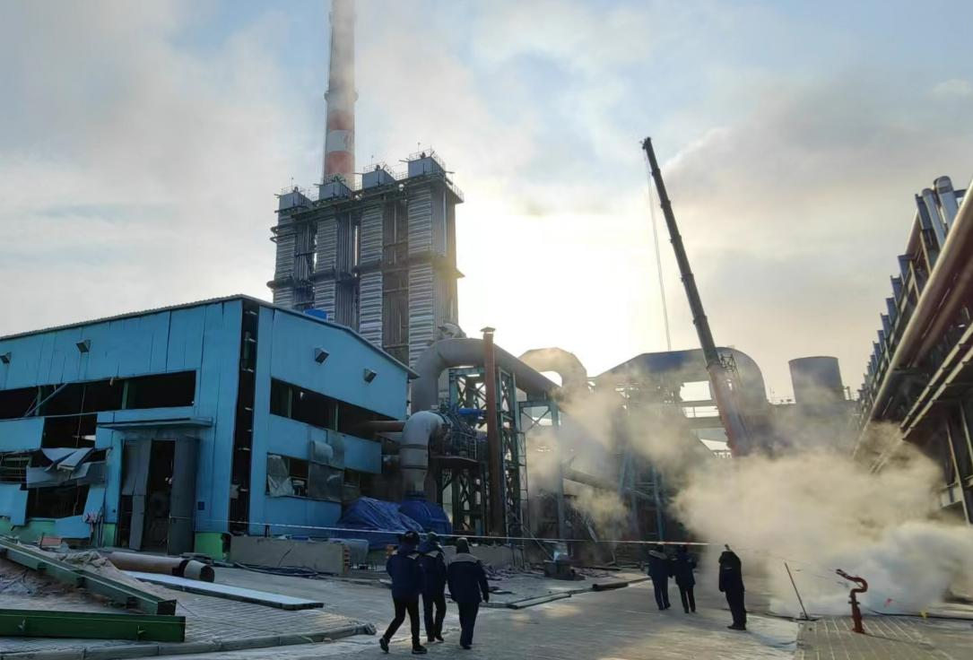
（3）煤气风机入口总管排液管道（DN100）与4#电捕焦油器焦油排液管道（DN100）、1＃电捕焦油器焦油排液管道（DN100）汇合后共用一条管道（DN100）至电捕水封槽（见图6）。4＃电捕焦油器焦油排液管道两道阀门一半开一关，根部第一道球阀为关闭状态，但存在曾打开痕迹（见图7）。
图5 事故后现场情况
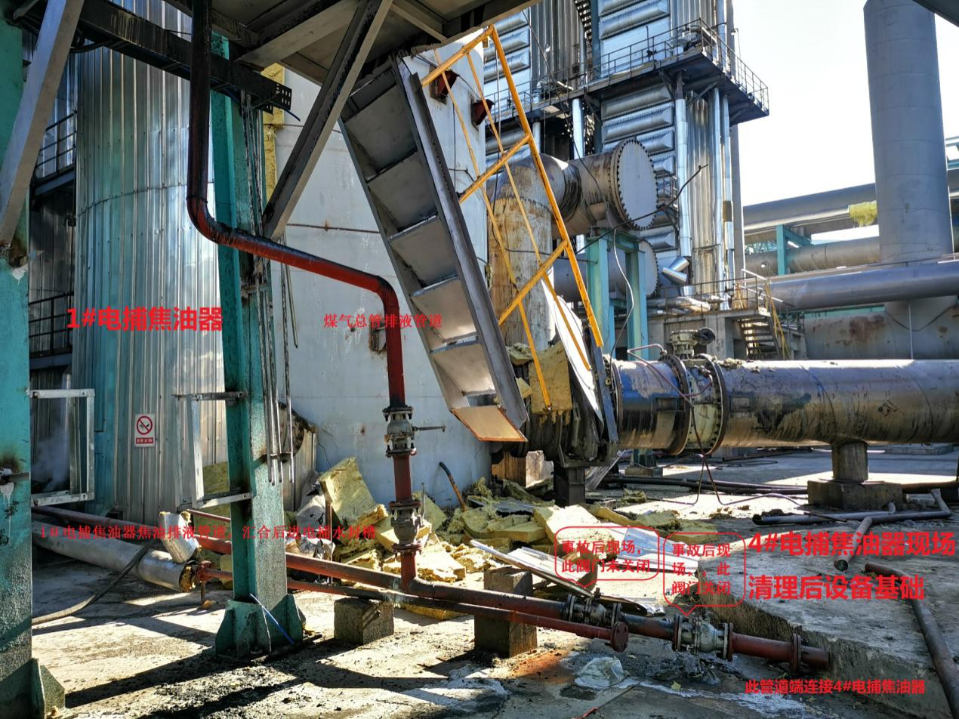
图6 4＃电捕焦油器焦油排液管连接情况
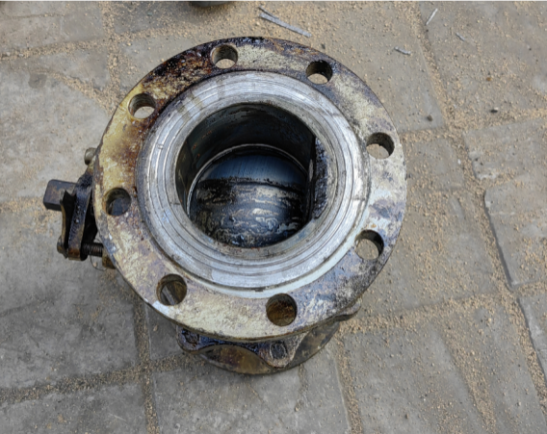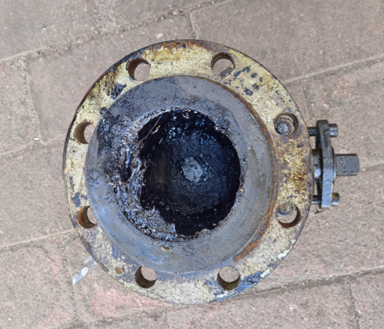
图7 4＃电捕焦油器焦油排液管根部第一道阀门
（4）正常生产时，电捕焦油器排液管道阀门为常开。
2.绝缘箱开孔动火情况
经对事故现场设备情况进行勘验，事故发生前，作业人员已将4＃电捕焦油器顶部其中一个绝缘箱检查孔（DN200mm）打开（见图8），绝缘箱与电捕焦油器连接管上已有直径约为2mm的切割穿透孔（见图9）。
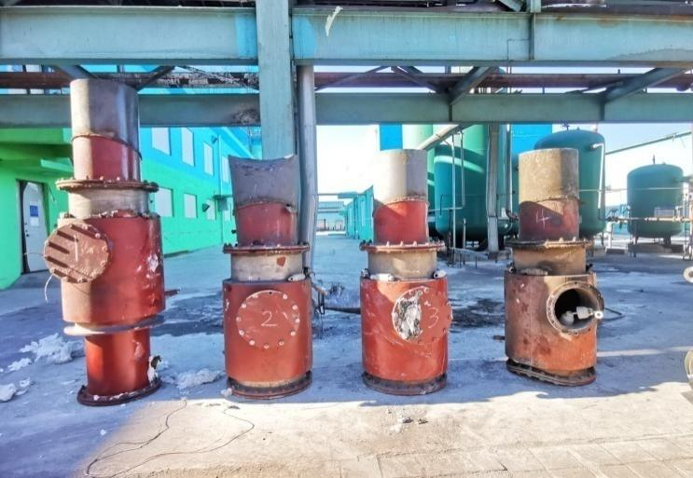
图8 检查孔打开情况
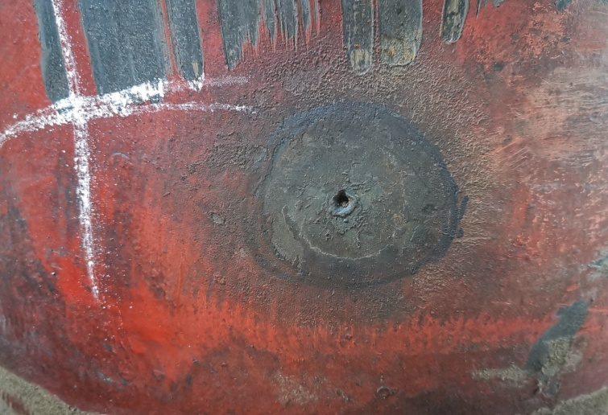
图9 绝缘箱连接管开孔情况
3.事故现场有电焊机、氧气瓶、丙烷瓶。
（六）人员伤亡和直接经济损失情况
1.死亡人员情况：事故共造成3人死亡。
姓名 | 性别 | 年龄 | 工种 | 持证情况 | 身份证号
麻景东 | 男 | 40 | 电焊工 | 持证
李富刚 | 男 | 58 | 铆 工
杨海龙 | 男 | 34 | 电焊工 | 持证
2.事故直接经济损失935.73万元。
二、事故应急处置及评估情况
（一）事故信息接报及响应情况
2024年1月19日9时10分事故发生，10时36分，赤峰市得丰焦化有限责任公司总经理张立全指定韩勇通过电话将事故情况报告宁城县应急管理局办公室主任孙小航，报告事故时间超出《生产安全事故报告和调查处理条例》规定的1小时时限，属于迟报。10时48分，宁城县应急管理局将事故情况电话报告市应急管理局。11时02分，赤峰市应急管理局将事故情况电话报告自治区应急管理厅。宁城县应急管理局通过应急管理部生产安全事故统计信息直报系统上报事故。
赤峰市得丰焦化有限责任公司在事故发生后第一时间组织人员进入现场搜寻人员，并对生产系统进行停车处理。
接到事故报告后，宁城县政府及相关部门人员第一时间赶赴赤峰市得丰焦化有限责任公司，指导事故应急处置工作。
（二）善后情况
经过积极开展安顿、抚慰和沟通，在政策规定范围内，与死者家属就死亡赔偿、精神抚慰、人道主义补偿等事宜达成一致意见，分别签订了赔偿协议。
（三）事故应急处置评估
事故发生后，赤峰市得丰焦化有限责任公司立即组织生产系统停车，并对可能受爆炸冲击波影响的设备、管道加装盲板隔离、检测评估，未造成衍生事故及其他财产损失。
三、事故原因分析
（一）直接原因
4＃电捕焦油器内串入煤气，蒸汽置换不彻底，形成爆炸性混合气体环境，动火切割开孔引起爆炸。
（二）直接原因分析
1. 冷鼓工段1＃电捕焦油器焦油排液管道阀门在事故发生前后均处于常开状态，且与4＃电捕焦油器焦油排液管道连通。1月11日17时23分起至1月12日关闭4＃电捕焦油器焦油排液管道球阀期间，因1#电捕焦油器正压，煤气通过焦油排液管道持续串入4＃电捕焦油器。
2. 在1月12日蒸汽置换4#电捕焦油器时，蒸汽由4#电捕焦油器入口煤气管道蒸汽接管进入，由顶部放散管排出，置换范围局限于电捕焦油器本体，置换流程未包括4#电捕焦油器出口管道（管径DN1400，长度约12m）。同时蒸汽量小、置换时间短，蒸汽置换不彻底。
3. 蒸汽置换后电捕焦油器温度降低，空气从顶部放散孔吸入，形成爆炸性混合气体环境。
四、有关责任单位存在的主要问题
（一）山东四方安装工程有限公司
1.安全生产主体责任落实不到位。公司主要负责人对施工项目安全管理情况失察，未督促、检查本单位安全生产工作；项目负责人长时间离岗，对项目现场安全管理不到位；对施工人员安全培训不到位。
2.动火作业安全管理执行不到位，冒险蛮干。山东四方安装工程有限公司依据电捕焦油器周边环境气体检测结果办理了《动火安全作业票》，在明确知晓必须对电捕焦油器内部气体成份进行检测合格后才能动火的情况下，未对设备内部气体进行检测即违规进行动火作业，监护人员未对安全措施进行确认，未对违章作业进行制止。
（二）赤峰市得丰焦化有限责任公司
1.动火作业安全管理执行不到位，疏于现场管理。相关人员未对施工单位具体作业内容进行确认，未对安全措施的落实情况进行现场确认。
2.对生产系统与施工项目之间协调管理不到位。生产系统进行生产调整和操作时，未根据管道连通的实际情况对施工设备进行彻底隔离，发现煤气串入后，置换不合格。
（三）宁城县应急管理局
督促建设单位落实主体责任不到位。
（四）内蒙古赤峰承接产业转移开发区管委会
督促建设单位落实主体责任不到位,督促检查施工单位落实主体责任不到位。
（五）宁城县党委政府
宁城县党委、政府统筹发展与安全存在不足，压力传导不到位。
五、对有关责任人员和责任单位的处理建议
（一）免予追究责任人员
1.杨海龙，男，山东四方安装工程有限公司电焊工。未按规定进行动火作业，对本次事故的发生负有直接责任，违反了《中华人民共和国安全生产法》第五十七条的规定。因在事故中死亡，免予追究其责任。
2.李富刚，男，山东四方安装工程有限公司铆工。未履行监护人员职责，对本次事故的发生负有直接责任，违反了《中华人民共和国安全生产法》第五十七条的规定。因在事故中死亡，免予追究其责任。
3.麻景东，男，山东四方安装工程有限公司电焊工。未履行动火人职责，对本次事故的发生负有责任，违反了《中华人民共和国安全生产法》第五十七条的规定。因在事故中死亡，免予追究其责任。
（二）建议移交司法机关追究责任人员
1.郑秀利，男，山东四方安装工程有限公司赤峰市得丰焦化有限责任公司化产技改项目现场领班，为现场管理的直接责任人。涉嫌重大责任事故罪，建议移交司法机关调查处理。
2.张国军，赤峰市得丰焦化有限责任公司化产车间主任，负责化产车间全面工作，为生产现场与在建项目统一协调管理第一责任人，涉嫌重大责任事故罪，建议移交司法机关调查处理。
（三）对4名公职人员的处理建议
（四）对事故有关责任人员的行政处罚建议
1.山东四方安装工程有限公司
（1）张修森，男，山东四方安装工程有限公司法定代表人、董事长，负责公司全面工作。未严格履行《中华人民共和国安全生产法》及公司规定的安全生产管理职责，对事故发生负有领导责任。依据《中华人民共和国安全生产法》第九十五条的规定，对其处上一年（2023年度）年收入的百分之六十的罚款。
（2）金秀富，男，山东四方安装工程有限公司承建赤峰市得丰焦化有限责任公司化产技改项目施工项目经理，负责项目全面工作。未严格履行《中华人民共和国安全生产法》及公司规定的安全生产管理职责，督促、检查安全生产工作不到位，对事故发生负有责任。依据《中华人民共和国安全生产法》第九十六条的规定，对其处上一年（2023年度）年收入的百分之三十的罚款。
（3）侯龙龙，男，山东四方安装工程有限公司安全总监，负责安全管理。未严格履行《中华人民共和国安全生产法》及公司规定的安全生产管理职责，对施工项目安全管理不到位，对事故发生负有责任。依据《中华人民共和国安全生产法》第九十六条的规定，对其处上一年（2023年度）年收入百分之三十的罚款。
（4）刘涛，男，山东四方安装工程有限公司工程管理部部长，负责工程项目及安全管理工作，管理安全科。未严格履行《中华人民共和国安全生产法》及公司规定的安全生产管理职责，落实公司监督检查制度不到位，对事故发生负有责任。依据《中华人民共和国安全生产法》第九十六条的规定，对其处上一年（2023年度）年收入百分之三十的罚款。
（5）金超，男，山东四方安装工程有限公司承建赤峰市得丰焦化有限责任公司化产技改项目施工现场负责人，负责现场管理全面工作。未严格履行《中华人民共和国安全生产法》及公司规定的安全生产管理职责，未按管理制度组织动火作业，对事故发生负有责任。依据《内蒙古自治区安全生产条例》第六十三条第一款的规定，对其处3万元的罚款。
（6）张国生，男，山东四方安装工程有限公司安全科长，协助安全总监履行安全生产管理职责。未严格履行《中华人民共和国安全生产法》及公司规定的安全生产管理职责，落实公司监督检查制度不到位，对动火作业安全管理不到位，对事故发生负有责任。依据《中华人民共和国安全生产法》第九十六条的规定，对其处上一年（2023年度）年收入百分之三十的罚款。
2.赤峰市得丰焦化有限责任公司
（1）张立全，男，赤峰市得丰焦化有限责任公司法定代表人、总经理，负责公司全面工作。未严格履行《中华人民共和国安全生产法》及公司规定的安全生产管理职责，对事故发生负有领导责任。依据《中华人民共和国安全生产法》第九十五条的规定，对其处上一年（2023年度）年收入的百分之六十的罚款。对发生的事故迟报，依据《中华人民共和国安全生产法》第一百一十条的规定，对其处上一年（2023年度）年收入百分之六十的罚款。
（2）孙广彬，男，赤峰市得丰焦化有限责任公司副总经理，负责生产管理。未严格履行《中华人民共和国安全生产法》及公司规定的安全生产管理职责，督促、检查本单位的安全生产工作不到位，对在建项目与生产系统之间协调管理不到位，对事故发生负有责任。依据《中华人民共和国安全生产法》第九十六条的规定，对其处上一年（2023年度）年收入百分之三十的罚款。
（3）周庆年，男，赤峰市得丰焦化有限责任公司副总经理，负责技术管理，负责施工项目管理。未严格履行《中华人民共和国安全生产法》及公司规定的安全生产管理职责，对在建项目与生产系统之间协调管理不到位，对事故发生负有责任。依据《中华人民共和国安全生产法》第九十六条的规定，对其处上一年（2023年度）年收入百分之三十的罚款。
（4）朱晓林，男，赤峰市得丰焦化有限责任公司安全总监，分管安全生产管理，协助总经理履行安全生产管理职责。未严格履行《中华人民共和国安全生产法》及公司规定的安全生产管理职责，检查本单位安全生产状况不到位，对动火作业安全管理不到位失察，对事故发生负有责任。依据《中华人民共和国安全生产法》第九十六条的规定，暂停其安全生产管理人员资格，对其处上一年（2023年度）年收入百分之三十的罚款。
（5）张浩军，男，赤峰市得丰焦化有限责任公司安全科长，协助安全总监履行安全生产管理职责。未严格履行《中华人民共和国安全生产法》及公司规定的安全生产管理职责，督促、检查本单位安全生产状况不到位，对动火作业安全管理不到位，对事故发生负有责任。依据《中华人民共和国安全生产法》第九十六条的规定，暂停其安全生产管理人员资格，对其处上一年（2023年度）年收入百分之三十的罚款。
（6）刘伟，赤峰市得丰焦化有限责任公司化产车间技改项目组长，负责技改项目施工管理。未严格履行《中华人民共和国安全生产法》、《内蒙古自治区安全生产条例》及公司规定的安全生产管理职责，对在建项目与生产系统之间协调管理不到位，对施工项目安全管理制度落实不到位，对事故发生负有责任。依据《内蒙古自治区安全生产条例》第六十三条第一款的规定，对其处4万元的罚款。
（7）吴智光，赤峰市得丰焦化有限责任公司化产车间安全员，负责化产车间安全管理工作。未严格履行《中华人民共和国安全生产法》及公司规定的安全生产管理职责，对动火作业安全管理制度执行不到位，对事故发生负有责任。依据《中华人民共和国安全生产法》第九十六条的规定，暂停其安全生产管理人员资格，对其处上一年（2023年度）年收入百分之三十的罚款。
（8）乔健，赤峰市得丰焦化有限责任公司安全员，协助安全科长履行安全管理职责。未严格履行《中华人民共和国安全生产法》及公司规定的安全生产管理职责，对动火作业安全管理制度执行不到位，对事故发生负有责任。依据《中华人民共和国安全生产法》第九十六条的规定，暂停其安全生产管理人员资格，对其处上一年（2023年度）年收入百分之三十的罚款。
（9）王云飞，赤峰市得丰焦化有限责任公司化产车间冷鼓工段班长，负责化产车间冷鼓工段现场管理。未严格履行《中华人民共和国安全生产法》、《内蒙古自治区安全生产条例》及公司规定的安全生产管理职责，违反动火作业安全管理制度，当班验票未认真确认安全条件，对事故发生负有责任。依据《内蒙古自治区安全生产条例》第六十三条第一款的规定，对其处3万元的罚款。
（10）谢孟奇，赤峰市得丰焦化有限责任公司化产车间冷鼓工段值班长，负责化产车间冷鼓工段现场管理。未严格履行《中华人民共和国安全生产法》、《内蒙古自治区安全生产条例》及公司规定的安全生产管理职责，未按管理制度要求组织4#电捕焦油器置换作业，未彻底消除事故隐患，对事故发生负有责任。依据《内蒙古自治区安全生产条例》第六十三条第一款的规定，对其处3万元的罚款。
（五）对宁城县党委、政府的处理建议
建议宁城县委、政府分别向市委、政府做深刻检查。
（六）对事故责任单位的行政处罚建议
1.山东四方安装工程有限公司安全生产主体责任落实不到位，对事故发生负有责任，依据《中华人民共和国安全生产法》第一百一十四条的规定，处120.00万元的罚款。
2.赤峰市得丰焦化有限责任公司安全生产主体责任落实不到位，对事故发生负有责任，依据《中华人民共和国安全生产法》第一百一十四条的规定，处110.00万元的罚款。
六、事故主要教训
（一）吸取事故教训浮于表面，安全意识淡薄。未深刻吸取同行业动火作业事故教训，“举一反三”警示教育未取得实效，重生产轻安全，缺少对生命的敬畏之心。员工安全生产意识淡薄，安全优先理念落实不到位，省事心理、侥幸心理、麻痹心理导致事故发生。未及时上报生产安全事故，守法意识不强。
（二）施工单位安全生产主体责任落实不到位。施工单位未认真执行动火作业安全管理制度，盲目施工作业，缺乏安全意识。施工单位缺少对责任制、制度及规程落实情况的考核，安全管理职责不清，安全管理制度执行不到位。项目负责人长时间离岗，现场施工作业安全处于失管状态，作业人员忽视安全，掉以轻心。施工项目设备变更管理不到位，未认真落实变更过程安全风险防范措施。
（三）建设单位对施工单位安全管理不到位。建设单位对施工单位统一协调、管理不力，生产系统与在建项目未有效沟通，安全交底不到位，隐患消除不彻底。建设单位未认真执行动火作业安全管理制度，对施工项目缺少系统性安全管理措施，监督管理不到位，动火作业审批流于形式。施工项目设备变更管理不规范，未认真辨识变更过程的安全风险，变更过程安全管理不到位。
（四）安全培训教育不到位，从业人员安全意识淡薄。建设单位和施工单位缺少对员工的系统性安全教育培训，安全培训教育缺乏针对性，未认真评估培训效果，从业人员安全意识淡薄，辨识、管控安全风险能力严重不足。
七、事故防范和整改措施建议
（一）坚决防范化解重大安全风险。宁城县委、政府要深入学习习近平总书记关于安全生产重要论述，全面贯彻落实国家、自治区、赤峰市有关安全生产的决策部署，进一步压实园区、部门监管责任、企业主体责任，研究制定安全生产长效机制，坚决守牢安全生产红线底线。
（二）开展生产系统全面安全评估工作。赤峰市得丰焦化有限责任公司要聘请第三方机构，对生产系统全面开展安全评估，对照设计资料、标准规范，核查现场安全生产条件，全面排查安全生产隐患，提高本质安全条件。
（三）开展管理体系整治提升。赤峰市得丰焦化有限责任公司要聘请专家，对公司管理体系进行诊断，系统查找过程管理、体系建设等方面存在的问题，从根本上提升管理能力。企业要加强管理团队力量，切实提高安全管理水平。
（四）加强检维修作业安全管理。赤峰市得丰焦化有限责任公司要切实落实动火作业的安全管理，完善管理制度，加强监督考核，各层级要严格落实检维修方案审核、交叉作业协调、设备设施安全确认、安全技术交底、作业人员安全培训、监护人员配备及现场监护等主体责任，确保制度规程执行到位。
（五）加强变更风险管控。赤峰市得丰焦化有限责任公司要进一步规范变更管理程序，全面落实变更管理风险识别及管控要求，及时更新相应的安全生产信息。
（六）强化安全教育培训。赤峰市得丰焦化有限责任公司要对所有涉及煤气区域作业人员开展安全教育培训“组合拳”，确保作业人员掌握相应安全生产知识，提高安全风险意识。加强《中华人民共和国安全生产法》、《生产安全事故报告和调查处理条例》（国务院令第493号）等中华人民共和国安全生产法律法规宣传培训，坚决防范迟报行为，提高企业守法意识。

